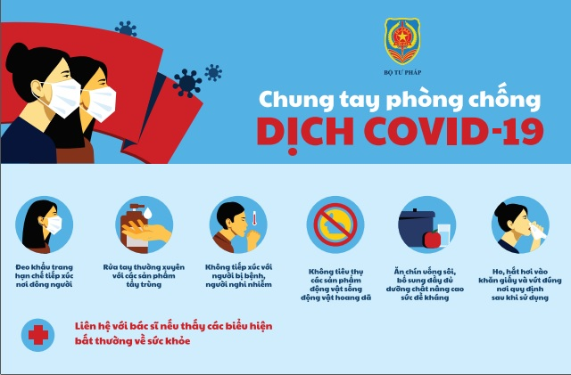
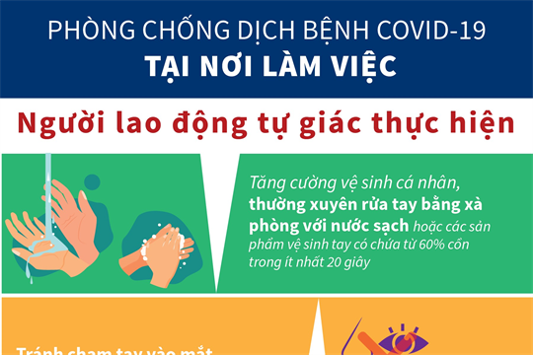
Bộ Y tế Khuyến cáo phòng chống dịch bệnh COVID-19 tại nơi làm việc như sau:

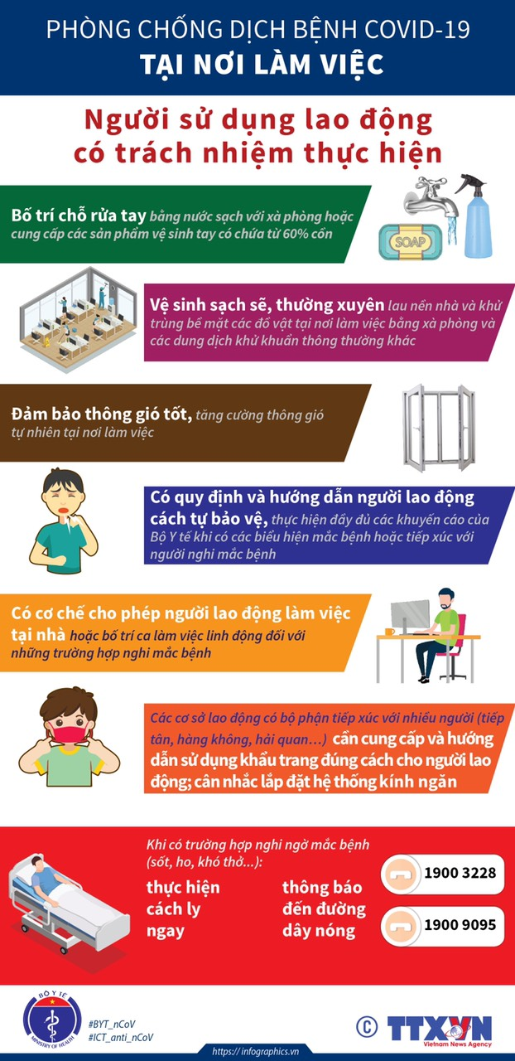
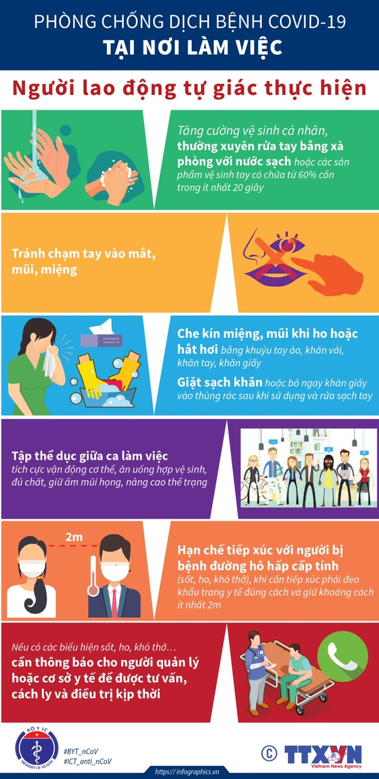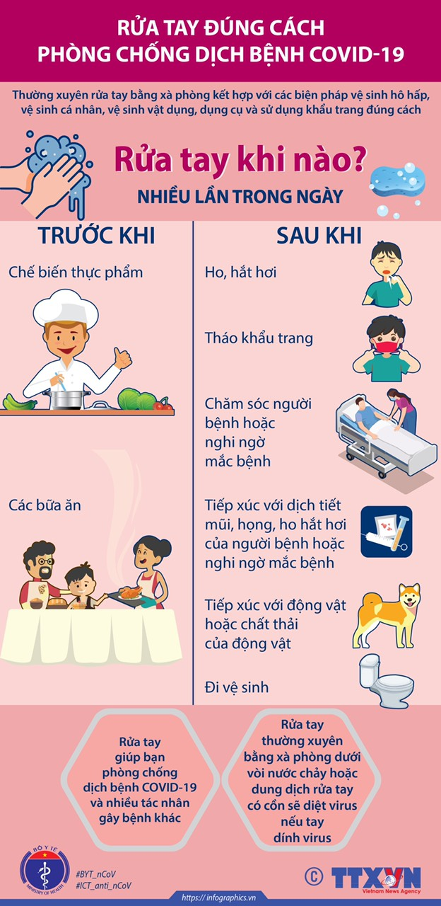
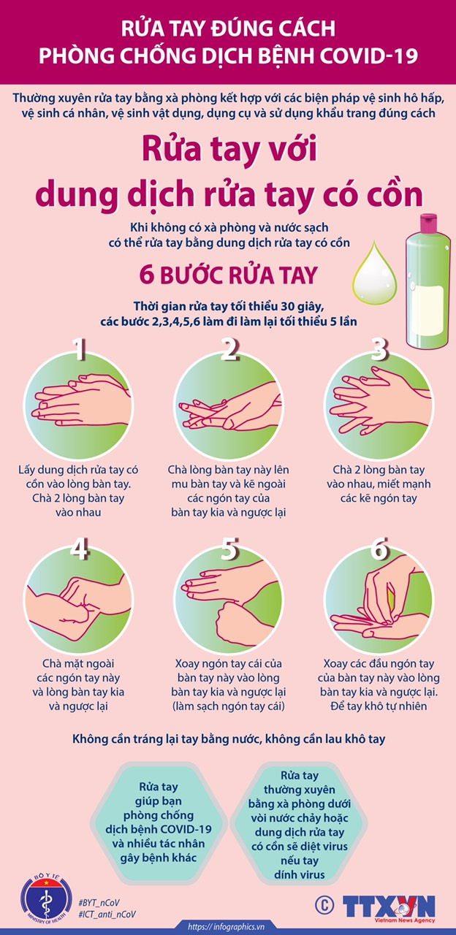
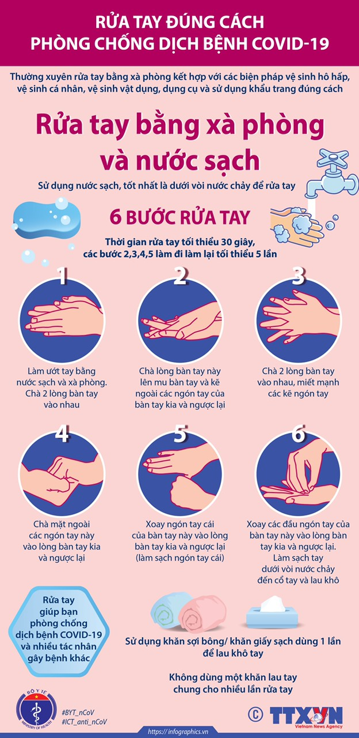

BỘ Y TẾ / THÔNG TẤN XÃ VIỆT NAM

TIN ĐỌC NHIỀUTIN ĐỌC NHIỀU
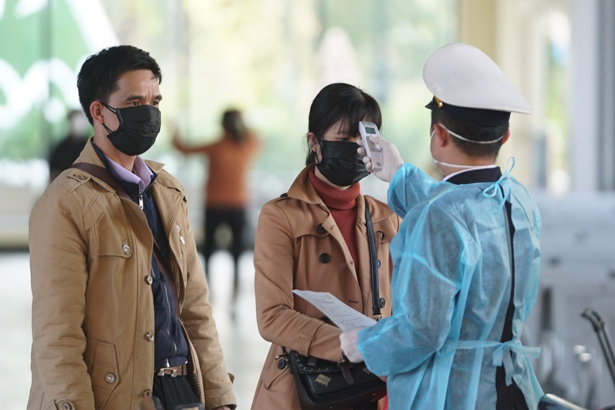10 lời khuyên phòng chống virus corona của bác sĩ BV Việt Đức: Điều cuối cùng quan trọng nhất nhưng người Việt ít khi tạo thành thói quen!
Phó thủ tướng: Không niêm yết, tăng giá bán khẩu trang sẽ bị phạt nghiêm

Thông tin bệnh viêm đường hô hấp cấp do Virus nCoV (tổng hợp).

Rút ngay giấy phép hiệu thuốc tăng giá khẩu trang mà không cần thanh tra

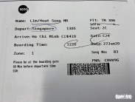
Người Singapore chết tại Trà Vinh là do bệnh, không phải corona
Đường dây nóng
19009095
19003228

THĂM DÒ Ý KIẾNTHĂM DÒ Ý KIẾN

Khu vực bạn ở thế nào?
a. Có dịch b. Không có dịch c. Có nguy cơ
Bình chọn

TRANG TIN VỀ DỊCH BỆNH VIÊM ĐƯỜNG HÔ HẤP CẤP COVID-19
Phó Trưởng ban biên tập thường trực TS.BS. Hà Anh Đức, Chánh Văn phòng Bộ Y tế
Số 138A Giảng Võ - Ba Đình - Hà Nội
ĐT: 0246.273.2.273 |Fax:0243.8464.051
Email: banbientap@moh.gov.vn
Hỗ trợ bởi Đề án tri thức Việt số hóa
Website được vận hành trên Microsoft Azure

Bạn có muốn hiển thị thông báo?

